|  |  |
| --- | --- |
| ICS | 59.100.01 |
| CCS | |  | | --- | | D:\000000部门项目\09标准化插件开发\程序源代码\StandardEditor_ShanDongKeXieYuan\团标首页面字母T.pngD:\000000部门项目\09标准化插件开发\程序源代码\StandardEditor_ShanDongKeXieYuan\团标首页面字母T后面的反斜杠.png SDAS |   Q23 |

团体标准

T/SDAS XXXX—XXXX

热固性树脂基复合材料损伤

通用修复方法 板结构

General repair method for damage to thermosetting resin matrix composites—

Plate structure

征求意见稿

（本稿完成时间：2024.5.30）

XXXX - XX - XX发布

XXXX - XX - XX实施

山东标准化协会  发布

目次

[前言 II](#_Toc170723343)

[1 范围 1](#_Toc170723344)

[2 规范性引用文件 1](#_Toc170723345)

[3 术语和定义 1](#_Toc170723346)

[4 常用修复方法 2](#_Toc170723347)

[5 一般修复流程 2](#_Toc170723348)

[6 修复前的准备 3](#_Toc170723349)

[6.1 材料、工具、设备检验 3](#_Toc170723350)

[6.2 工作环境 5](#_Toc170723351)

[6.3 人员及防护 5](#_Toc170723352)

[6.4 检验、损伤定级 5](#_Toc170723353)

[7 修复工艺要求 5](#_Toc170723354)

[7.1 填充修复法 6](#_Toc170723355)

[7.2 胶接修复法 9](#_Toc170723356)

[7.3 机械连接修复 12](#_Toc170723357)

[附录A（资料性） 典型缺陷和损伤类型 13](#_Toc170723358)

1. 前言

本文件按照GB/T 1.1—2020《标准化工作导则 第1部分：标准化文件的结构和起草规则》的规定起草。

请注意本文件的某些内容可能涉及专利。本文件的发布机构不承担识别专利的责任。

本文件由中车青岛四方机车车辆股份有限公司提出。

本文件由山东标准化协会归口。

本文件起草单位：中车青岛四方机车车辆股份有限公司、青岛威奥轨道股份有限公司。

本文件主要起草人：陈燕荣、曾宇、吴梦、顾春雷、崔健、万帅、李雨蔚、林浩博、王晨霖、XX。

热固性树脂基复合材料损伤通用修复方法 板结构

* 1. 范围

本文件描述了热固性树脂基复合材料板结构在成型、加工装配和使用过程中常见的缺陷和损伤类型，提供了基于不同损伤类型的具体修复方法，并对修复过程中用到的材料、工具、设备、检验方法、环境要求、人员资质和安全防护等作了规定。

本文件适用于热固性树脂基复合材料板结构的修复作业。

* 1. 规范性引用文件

下列文件中的内容通过文中的规范性引用而构成本文件必不可少的条款。其中，注日期的引用文件，仅该日期对应的版本适用于本文件；不注日期的引用文件，其最新版本（包括所有的修改单）适用于本文件。

GB/T 11605—2016 温度测量方法

GB/T 18204.1—2013 公共场所卫生检验方法 第1部分：物理因素

GB/T 22314—2008 塑料 环氧树脂 黏度测定方法

GB/T 28461—2012 碳纤维预浸料

[GB/T 38537—2020](https://www.antpedia.com/standard/1741929829.html)  纤维增强树脂基复合材料超声检测方法 C扫描法

HB/Z 409—2013 树脂基复合材料制件机械加工工艺

HB/Z 410—2013 树脂基复合材料制件修补工艺

* 1. 术语和定义

下列术语和定义适用于本文件。

表面损伤 surface damage

复合材料层合板划伤、划痕、裂痕、浅层裂口、凹痕等，多位于树脂表面，未扩展到层合板纤维部位。

边缘分层 edge delamination

复合材料层合板结构周边产生的分层。

铺层分层 ply delamination

复合材料层合板铺层内部分离导致的分层。

冲击损伤 impact damage

复合材料层合板结构由外力冲击产生的损伤。

填充修复法 filler repair method

将修补腻子或者树脂/短切纤维混合物填充到损伤区域，以恢复结构完整性的一种修复方法，通常用于表面非结构损伤的修复。

注射修复法 injection repair method

在缺陷位置注射环氧树脂，实现复合材料层间界面连接的修复方法，适用于冲击所致层间分离的修复。

胶接修复法 glued repair method

通过修补材料的化学反应将其与原零件牢固连接在一起，是最理想的复合材料结构修复方法。

机械连接修复法 mechanical connection repair method

多采用螺栓或铆钉将金属补板固定在复合材料结构上，一般用于树脂不能正常固化或者修复时间要求非常短的情况。

* 1. 常用修复方法

热固性树脂基复合材料通常包括聚酯树脂、乙烯基树脂、酚醛树脂、环氧树脂增强的玻璃纤维复合材料以及碳纤维复合材料。

1. 本文件以热固性环氧树脂基复合材料的维修作为示例说明。

树脂基复合材料板结构常见的缺陷和损伤类型见附录A。常用修复方法主要有填充修复法、注射修复法、胶接修复法和机械连接修复法四种。不同修复方法的适用条件如表1所示。

表1 修复方法分类及适用范围

|  |  |  |
| --- | --- | --- |
| 序号 | 修复方法 | 适用范围 |
| 1 | 填充修复法 | 用于修复非结构性损伤，如表面划伤、边缘分层等。 |
| 2 | 注射修复法 | 用于修复复合材料板的小区域分层，如铺层分层等。 |
| 3 | 胶接修复法 | 用于修复复合材料层合板缺陷何损伤，如铺层损伤、鼓包、冲击损伤等。 |
| 4 | 机械连接修复法 | 用于抑制承受大载荷的复合材料厚层压板临时性分层、临时性修复穿透型损伤等。 |

* 1. 一般修复流程

复合材料板结构缺陷和损伤的一般修复流程见图1。



图1 热固性树脂基复合材料一般修复流程

* 1. 修复前的准备
     1. 材料、工具、设备检验

常用修复材料见表2，在执行修复操作前，检查确认表2中材料齐全，并在使用有效期内；修复过程中需使用的工具和设备见表3，在修复操作前应检查确认表3中工具齐全，功能正常。

表2 常用修复材料

|  |  |  |  |
| --- | --- | --- | --- |
| 序号 | 名称 | 规格 | 适用方法 |
| 1 | 树脂腻子 | 聚酯或环氧腻子 | 填充修复 |
| 2 | T700级碳纤维丝 | 12K | 填充修复 |
| 3 | 快速固化树脂 | 本体树脂，固化剂，黏度（150～300）mpa·sa | 填充修复/注射修复 |
| 4 | 补板 | 钛合金/304不锈钢 | 机械连接修复 |
| 5 | 铆钉/螺钉 | 不锈钢抽芯铆钉/六角头螺栓 | 机械连接修复 |
| 6 | T700级碳纤预浸料 b | 200g/m2 ,树脂含量36%-40% | 胶接修复 |
| 7 | 脱模布 | 聚酯或聚四氟乙烯，（150～200） g/m2 | 胶接修复 |
| 8 | 隔离膜 | 耐温200℃ | 胶接修复 |
| 9 | 透气毡 | 聚酯，（150～200） g/m2 | 胶接修复 |
| 10 | 真空袋膜 | 尼龙6 | 胶接修复 |
| 11 | 密封胶条 | 橡胶，耐温200℃ | 胶接修复 |
| a 树脂黏度测定按GB/T 22314—2008执行；  b 碳纤维预浸料的储存及运输等按GB/T 28461—2012执行。 | | | |

表3 常用修复工具、设备

|  |  |  |  |
| --- | --- | --- | --- |
| 序号 | 名称 | 规格 | 适用方法 |
| 1 | 热补仪 | Heatcon单通道或双通道 | 胶接修复 |
| 2 | 气动镂铣机 | 最大功率不低于350W，转速不低于20000转/分，转速可调，调节范围（5000～20000）转/分，适合不同工况要求的打磨 | 普遍适用 |
| 3 | 微型合金切割片 | Ø20、Ø30、Ø40、Ø50 | 普遍适用 |
| 4 | 微型锥形打磨头 | Ø8 | 普遍适用 |
| 5 | 开孔器 | Ø10、Ø20、Ø30 | 普遍适用 |
| 6 | 直尺 | 20cm（±1mm） | 普遍适用 |
| 7 | 真空泵 | HCS2055-04 | 胶接修复 |
| 8 | 刮板 | 塑料 | 填充胶接修复 |
| 9 | 钻头 | 6.4mm×10.16cm | 普遍适用 |
| 10 | 铆枪 | 匹配对应铆钉 | 机械连接修复法 |
| 11 | 铆钉 | Ø=6.4mm | 机械连接修复法 |
| 12 | 注射器/针头 | 普通 | 注射修复 |
| 13 | 酒精 | 工业级 | 普遍适用 |
| 14 | 抹布 | 棉质，不掉毛 | 普遍适用 |
| 15 | 热风枪 | 功率2kW | 普遍适用 |
| 16 | 温湿度计 | 电子数显，±1° | 普遍适用 |
| 注：普遍适用指对第4章所述4种修复方法均通用。 | | | |

* + 1. 工作环境

车间修复工作环境要求：工作环境应整洁、通风，使用温湿度计测量现场温度、湿度；温度应在15℃～30℃内，相对湿度30％～75％。

室外修复工作环境要求：修复区域避免接触可见灰尘、避免雨水低落；温度应在15℃～40℃内，相对湿度不应大于80％。

机械加工产生的粉尘应通过吸尘器处理，不得污染周围环境。

温度按GB/T 18204.1—2013规定的方法测量。

湿度按GB/T 11605—2016规定的温度测量方法测量。

* + 1. 人员及防护

操作人员应经过专业的复合材料维修培训，通过考核后方可承担复合材料板结构的损伤修复作业。修复过程中应穿戴工作服、手套、口罩及护目镜，做好安全防护，并做好记录。

* + 1. 检验、损伤定级

按[GB/T 38537—2020](https://www.antpedia.com/standard/1741929829.html)确定具体的损伤尺寸，根据技术图纸、供货技术协议、质量检查文件查找损伤类型和等级，再按对应的修复方法进行维修操作。按HB/Z 409—2013 进行目视检测。按HB/Z 410—2013要求检查铺层材料尺寸公差和铺层方向。

* 1. 修复工艺要求
     1. 填充修复法
        1. 适用条件

填充修复法通常用于非结构性损伤，如表面损伤、刮痕、凿痕、刻痕等。填充修复法根据填补物不同又分为树脂（腻子）填充修复法和树脂短切纤维填充修复法两种。

* + - 1. 腻子填充修复操作要求

腻子填充修复法用于复合材料的表面缺陷修复，如图2所示。

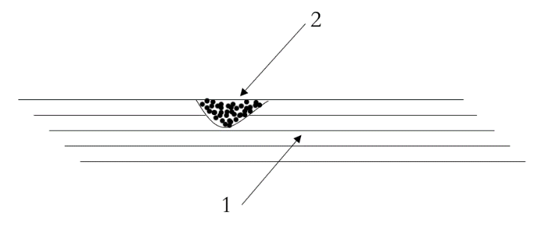

标引序号说明：

1——复合材料板结构；

2——腻子。

图2 腻子填充修复法

修复过程要求如下：

1. 待修复表面需保持干燥，使用酒精将修复表面清理干净，去除表面油污、液态树脂等污染物；
2. 使用60目～240目砂纸对表面进行打磨，去除表面异物，提高界面粗糙度；
3. 使用毛刷将表面粉尘及异物清理干净，再次使用干净抹布蘸取酒精清理表面；
4. 待酒精挥发干净后，使用修补腻子将缺陷抹平；
5. 待腻子固化后，打磨喷漆处理。为保证腻子快速固化，可以使用热风枪加速固化，但应满足腻子的使用要求。
   * + 1. 短切纤维填充修复操作要求

短切纤维填充修复法为一种混合物填充法，用于板结构表面或者孔的损伤，使用树脂与短切纤维的混合物代替腻子。

修复过程要求如下：

1. 损伤材料去除：依据实际损伤区域最大直线尺寸制作圆形孔洞，利用开孔器去除损伤区域材料，开孔器规格选取大于等于损伤区域最大直线尺寸的最小规格，孔洞制作完成后使用毛刷将磨屑清理干净，并用酒精擦拭孔洞树脂，预制圆形孔洞如图3所示。

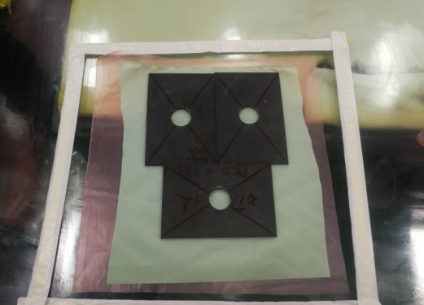

图3 预制圆形孔洞

1. 短切纤维准备：按照圆形孔洞直径尺寸将T700级碳纤维原丝剪切成短切纤维，短切纤维长度与圆形孔洞直径尺寸误差±3mm。
2. 环氧树脂/纤维修补材料准备：按比例要求将短切纤维与快速固化树脂混合，充分搅拌，保证短切纤维与树脂充分浸润，然后加入固化剂，严格按照固化剂与树脂重量比进行配制，快速搅拌均匀成棉絮状，如图3a）所示，择取适量短切纤维腻子填补孔洞，如图3b）所示，填补缺陷的短切纤维腻子应高出修补位置线型平面，如图4c）所示。

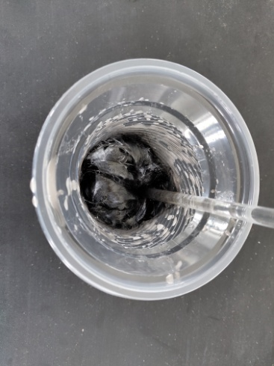 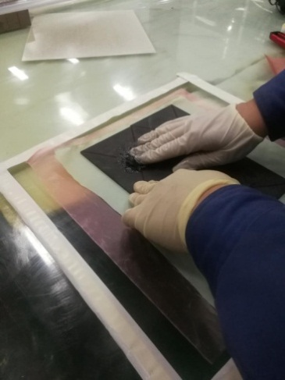 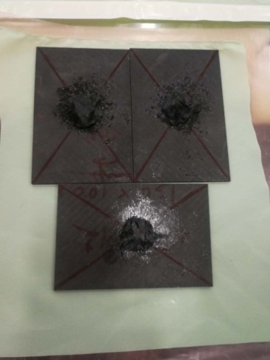

a） b） c）

图4 短切纤维填充示意

1. 真空环境准备：修复位置两侧由内向外逐层铺覆脱模布、隔离膜、透气毡，再把真空吸头放置在延伸出修复区域的透气毡上，如图5a）、图5b）所示，利用与修补位置线型一致的压板工装从层合板两侧将圆形孔洞中填补的短切纤维树脂压实，然后将加热片放置在修复位置压板上，并将热电偶探头放置在加热片和压板之间，如图5c）所示，单层袋膜密封，如图5d）所示。

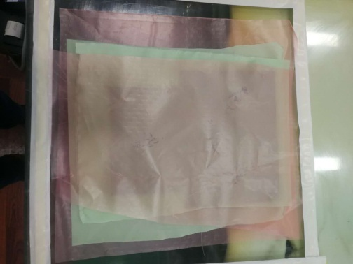 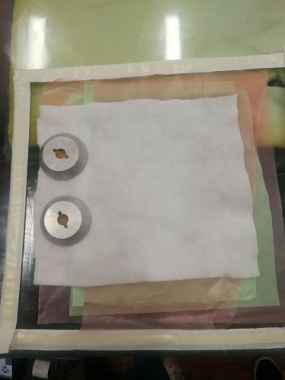

a） b）

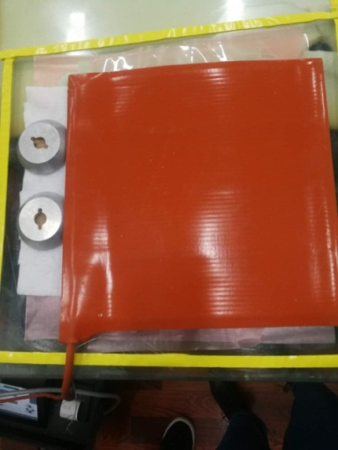 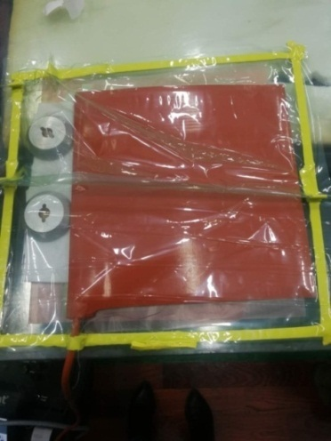

c） d）

图5 真空环境准备示意

1. 修复材料固化：利用热补仪加热，将真空管连接头扎破袋膜与真空吸头连接，开启真空泵，保持真空度不大于-0.08MPa直至修复材料固化，设置加热程序，并记录固化参数。图6提供了一个修复过程的控制程序示意。

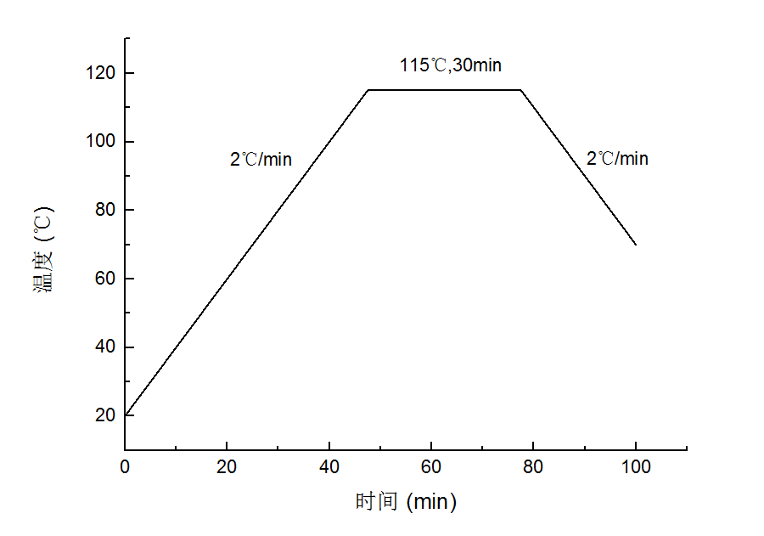

图6 树脂固化曲线

f) 修复区域树脂打磨、喷漆：将修复区域树脂打磨平滑，用毛刷将磨屑清理干净，并用酒精擦拭清理，然后喷涂面漆，完成修复过程。

* 1. 注射修复法
     + 1. 适用条件

注射修复是一种在缺陷位置注射环氧树脂材料，实现复合材料层间界面连接的修复方法，如图7a）、7b）所示。通常用于复合材料层压板中明显可见的分层、脱粘或结构连接处的空隙。

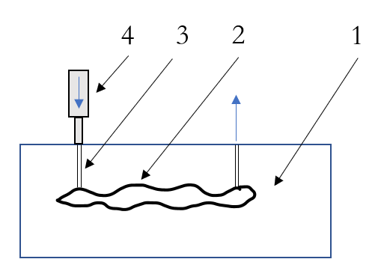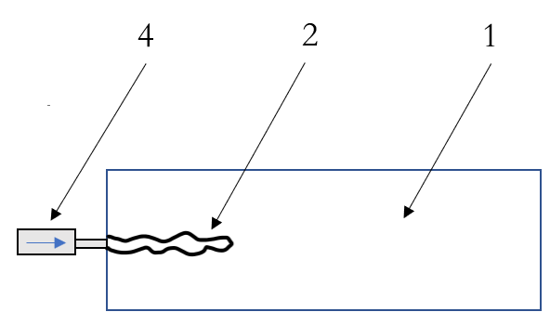

a） 内部分层注射修复示意 b） 边缘分层注射修复示意

标引序号说明：

1——复合材料板结构；

2——分层缺陷；

3——树脂通道；

4——树脂注射器。

图7 注射修复示意图

* + - 1. 注射修复操作要求

注射修复法修复过程要求如下：

1. 采用无损检测技术，确定脱胶或分层位置和深度；
2. 对于内部分层，在缺陷附近钻注射孔和泻出孔，孔的数量及位置需根据实际缺陷位置及尺寸确定，要求孔的深度需到达缺陷位置，但不可过深；对于边缘分层缺陷无需钻泻出孔；
3. 使用热风枪或其他装置将缺陷位置加热至40℃～60℃，排出内部湿气，并提高树脂流动性；
4. 对于内部分层使用压力枪向分层区注射修复树脂，直至从泻出孔溢出树脂；对于边缘分层，注胶同时，建议使用夹具加紧板材，加快注胶速度；
5. 注胶完成后在室温下固化；
6. 打磨表面，喷漆涂装。
   * 1. 胶接修复法
        1. 适用条件

胶接修复采用的材料体系需与原产品设计要求一致，如出现不一致的情况，需要有材料相容性验证及相关强度试验。铺层顺序和方向需严格执行图纸技术或修复手册要求执行。

* + - 1. 胶接修复操作要求

胶接修复过程要求如下：

1. 损伤材料去除：以实际损伤区域最大直线尺寸为长边制作圆/矩形孔洞（首先圆形打磨方式，若遇曲面变化较大情况，经设计确认后可制作矩形孔洞，本文以矩形孔洞为例进行说明），利用微型切割片去除损伤区域材料，矩形孔洞应保证将损伤区域完全去除，如图8所示。

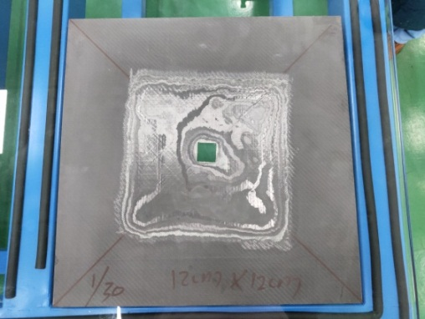

图8 预制矩形孔洞和修补斜面

1. 制作修复斜面：使用角磨机从孔洞的边界向外辐射打磨出斜面，斜率*k*通常在1:10-1:30（*k*=*h/l*），*Ø*代表打磨直径或矩形边长，根据实际缺陷大小确定，打磨斜面如图9所示；斜面制作完成后使用毛刷将磨屑清理干净，并用酒精擦拭修复区域。

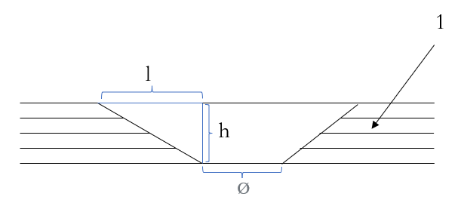

标引序号说明：

1——复合材料板结构。

*h*——打磨深度；

*l*——打磨斜面在水平方向投影长度；

*Ø*——打磨直径或边长。

图9 斜面示意图

1. 预浸料贴片修补缺陷：以矩形孔洞尺寸作为预浸料贴片的最小尺寸，每两层预浸料增大一次尺寸（根据矩形孔洞实际尺寸酌情增大，每次贴片边长增加10mm～20mm），最外层贴片应比打磨区域边界每边长60mm，如图10所示，贴片铺层材料及铺层方式应尽量与原结构保持一致。

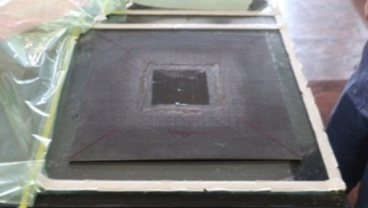 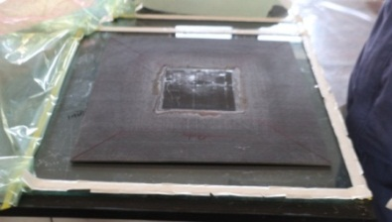

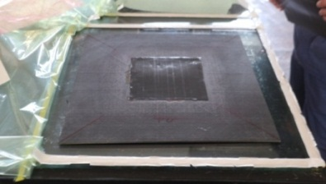 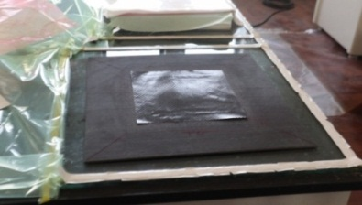

图10 预浸料贴片修补示意

1. 真空环境准备：根据7.1.3 d）流程要求制备真空环境，如图11所示。

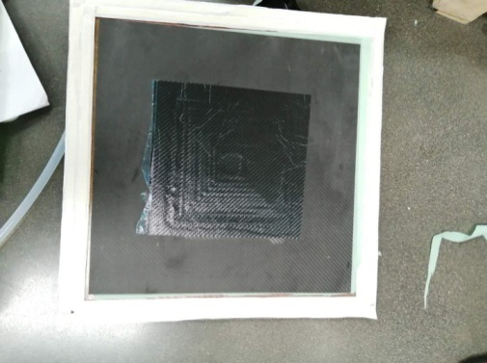 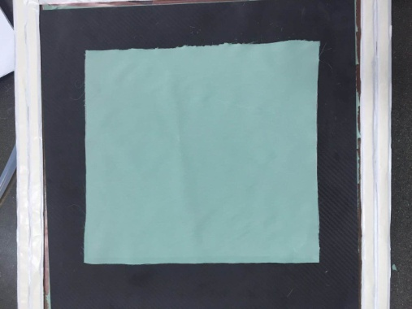

a） b）

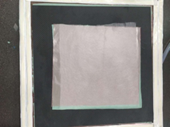 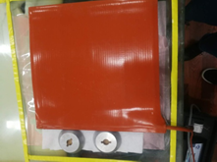

c） d）

图11 真空环境准备示意

1. 预浸料固化：利用热补仪加热，将真空管连接头扎破袋膜与真空吸头连接，开启真空泵，保持真空度不大于-0.08MPa直至修复材料固化，按材料固化参数设置加热程序。图12、图13给出了一个修复案例中的管路连接方式及固化程序示意。

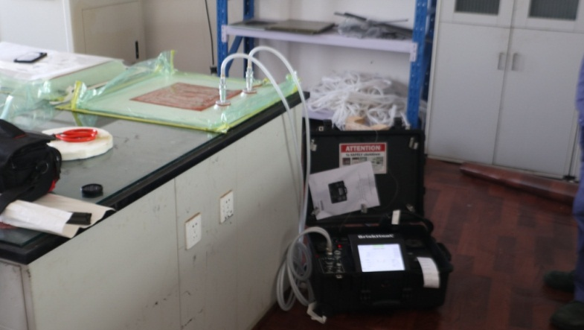

图12 真空管路连接示意

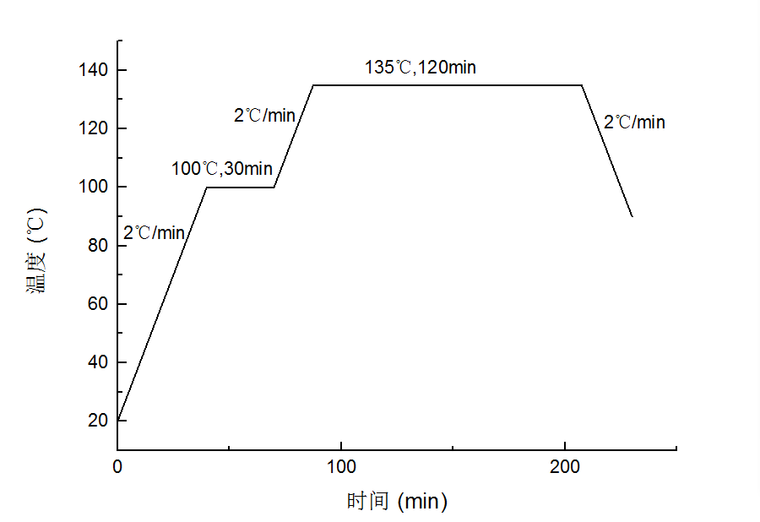

图13 预浸料固化曲线

1. 修复区域树脂打磨、喷漆：将修复区域树脂打磨平滑，用毛刷将磨屑清理干净，并用丙酮擦拭清理，然后喷涂面漆，完成修复过程。
   * 1. 机械连接修复
        1. 适用条件

机械连接修复主要是针对湿度太大，树脂出现无法固化的情况，且要求被连接面需要平整，不能有较大曲率。

* + - 1. 紧固件选择

选择紧固件必须适合聚合物基复合材料结构，除充分考虑紧固件的挤压、抗腐蚀、强度及刚度等基本能力外，还要考虑层压板在厚度方向上有足够的拉脱强度，被连接的材料应当在紧固件之前破坏。

紧固件选择要求如下：

1. 使用间隙配合，通过推拉的方式安装；
2. 建议使用大直径的紧固件以减小局部弯曲的影响；
3. 最小间距要求：端距大于3D、边距大于2.5D、间距介于4D到8D之间（D为紧固件直径）；
4. 碳纤维层板连接避免使用铝铆钉；
5. 避免接触铝合金材料，如有间隙可使用非金属薄垫片。
   * + 1. 机械连接操作要求

机械连接修复过程要求如下：

1. 清理损伤区域，去除影响机械连接的部分材料；
2. 准备补板和螺栓或铆钉；
3. 将受损部位进行机械连接。
4. （资料性）  
   典型缺陷和损伤类型

树脂基复合材料板结构在成型过程中，由于操作不当或者成型工艺的局限，通常出现的一些成型缺陷,具体如表A.1所示。

表A.1 成型过程缺陷

|  |  |  |
| --- | --- | --- |
| 序号 | 损伤类型 | 产生原因 |
| 1 | 表面损伤 | 操作失误，脱模不当 |
| 2 | 孔隙 | 固化压力低，树脂/纤维浸润差，低分子挥发 |
| 3 | 分层 | 存在夹杂物，含胶量过低，固化工艺不合理，制孔缺陷 |
| 4 | 脱胶 | 胶接面贴合性差，胶接压力不够，胶膜工艺性差 |

复合材料加工及装配过程中，由于加工工艺参数、装配施加压力、搬运过程等原因可能会产生复合材料部件的损伤缺陷，具体如表A.2所示。

表A.2 加工装配损伤

|  |  |  |
| --- | --- | --- |
| 序号 | 损伤类型 | 产生原因 |
| 1 | 表面划伤 | 尖锐物划伤 |
| 2 | 表面凹陷 | 践踏，冲击损伤 |
| 3 | 分层 | 工具跌落，设备跌落，维护台架撞击 |
| 4 | 脱胶 | 非设计面外载荷，超载 |
| 5 | 边缘损伤 | 边角受撞击，加工参数选用不当、刀具未及时更换等 |

在车辆的运营运输过程中，可能会对复合材料部件产生损伤，具体如表A.3所示。

表A.3 运营损伤

|  |  |  |
| --- | --- | --- |
| 序号 | 损伤类型 | 产生原因 |
| 1 | 穿透损伤 | 高速异物冲击 |
| 2 | 分层 | 复合材料内部缺陷扩展、承载过大、异物冲击等 |
| 3 | 划伤或刻痕 | 运营过程中划伤 |
| 4 | 腐蚀坑 | 沙蚀，雨蚀 |
| 5 | 表面氧化 | 着火、雷击 |

\_\_\_\_\_\_\_\_\_\_\_\_\_\_\_\_\_\_\_\_\_\_\_\_\_\_\_\_\_\_\_\_\_